CON IMPONENTES OBRAS DE ARTE PRESENTADAS EN LA SENDA DEL CARNAVAL, SE CUMPLIÓ CON EL DESFILE MAGNO DEL 6 DE ENERO
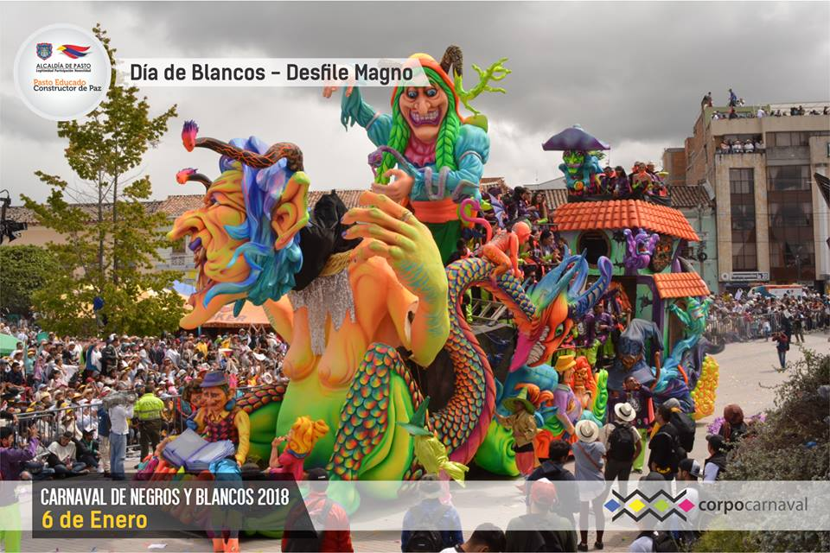
Con la presentación de 19 majestuosas carrozas, 10 carrozas no motorizadas, colectivos coreográficos, disfraces individuales, murgas y comparsas; se engalanó la senda del carnaval y se presentó al mundo el talento que caracteriza a los cultores y artistas del Municipio de Pasto que año tras año le dan vida al Carnaval de Negros y Blancos, declarado por la Unesco como Patrimonio Cultural Inmaterial de la Humanidad.
El desfile magno del día de blancos, cumplido este 6 de enero sorprendió a propios y turistas, quienes desde tempranas horas se dispusieron en la senda del carnaval, para disfrutar de un espectáculo que se caracterizó por el colorido, creatividad, respeto y alegría manifestada a través de un ‘Viva Pasto, Carajo’.
Andrés Jaramillo, autor de la carroza ‘Ensueño’ a través de la cual se representa los sentimientos más profundos del ser humano desde la creación hasta la narrativa, aseguró que ser parte de la fiesta magna es de gran importancia y que el sentimiento de euforia ante la aceptación del público es el mejor reconocimiento. “Llevamos más de 25 años participando en la fiesta magna, esto lo necesitamos siempre, es una forma de catarsis, es la vida de todos nosotros”, subrayó.
Clara Mary Santa María, quien llegó desde la ciudad de Quito para disfrutar del Carnaval de Negros y Blancos, se mostró sorprendida con esta festividad y resaltó el talento de los artesanos, así como el carisma de la ciudadanía pastusa. “Esto no se compara con nada, me voy encantada y llevaré el mensaje a mi tierra para que el próximo año vengan y disfruten de este gran evento”.
Cada una de las expresiones artísticas exhibidas durante el Desfile Magno, así como el desarrollo de los recorridos del 2, 3 y 4 de enero, fueron transmitidos a través de medios de comunicación locales regionales, nacionales e internacionales. Al respecto, Estephania Tabima presentadora del canal regional Telepacífico, quien junto a un equipo de trabajo de 30 personas comunicaron los detalles del Carnaval desde el 2 de enero, calificó a esta experiencia como única y maravillosa.
“Es increíble como esta ciudad sorpresa nos abre las puertas, nos llevamos una marca completa de esta ciudad en nuestro corazón. La creación de todos los artesanos, el amor que le imprimen al carnaval, es algo que no nos podemos perder porque es nuestro y si nosotros nos apropiamos de las cosas, posibilitamos su crecimiento, estas son nuestras raíces y esto hace parte de Colombia”, destacó la presentadora.
Somos constructores de Paz

PASTO AVANZA EN EL RESCATE DE SUS TRADICIONES: EJEMPLAR DESFILE DEL 6 DE ENERO 2018
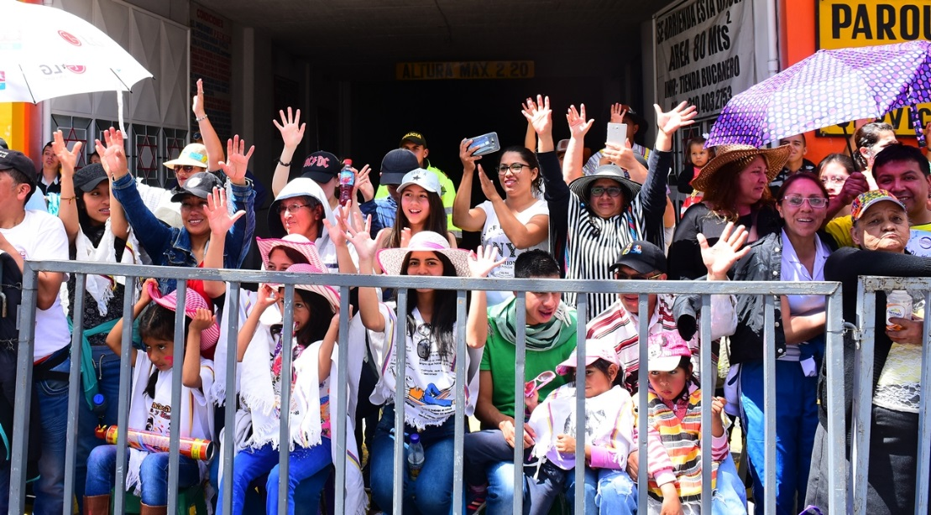
El rescate de las tradiciones culturales fue característico durante el juego de blancos este 6 de enero, cuando artesanos, cultores, danzantes, músicos y participantes del desfile magno vistieron de fiesta la senda del carnaval, con el uso de confeti, serpentina, talco perfumado y compartiendo entre el público, con alegría y respeto.
Fue masiva la concurrencia de pastusos y turistas durante el Carnaval de Negros y Blancos 2018, en su mayoría comprometidos con el juego limpio, la protección del patrimonio cultural, el respeto por el bien colectivo y el cuidado del planeta.
Para el Artesano Carlos Alberto Mena Rodríguez, es acertado “el cuidado que debemos tener con la naturaleza y con los animalitos que ya los estamos extinguiendo; incluso, debemos comenzar nosotros a disminuir el uso del icopor”, agregó.
María José Guzmán, artista del magno evento dijo que “este carnaval ha sido más responsable, más respetuoso que los anteriores, que siempre se vive con mucha alegría y con orgullo, el mejor”.
Por su parte el Artesano Heiman Jurado, calificó como excelente el carnaval en su versión 2018, “porque regresamos al respeto que se había perdido, nosotros hacemos el carnaval con todos y seguiremos adelante haciéndolo”.
En esta oportunidad el mandatario local Pedro Vicente Obando Ordóñez, exaltó el talento y creatividad de los artesanos, artistas y cultores del carnaval, y la vez expresó su beneplácito por el comportamiento ciudadano, demostrado durante esta festividad. “Cada día vamos a tener más y más visitantes cuando ven un carnaval limpio, un carnaval en paz, un carnaval con convivencia… todo es un proceso, de hecho, se trata de tener un juego en el que haya amabilidad, cultura y cortesía”.
Así mismo, reconoció el trabajo articulado de las distintas instituciones públicas y descentralizadas en concordancia con el mandato municipal, posibilitando la organización del carnaval, la seguridad y bienestar de la ciudadanía.
Somos constructores de Paz

DELEGACIÓN DE AMBATO-ECUADOR VISITÓ A PASTO FORTALECIENDO EL INTERCAMBIO CULTURAL Y HERMANAMIENTO
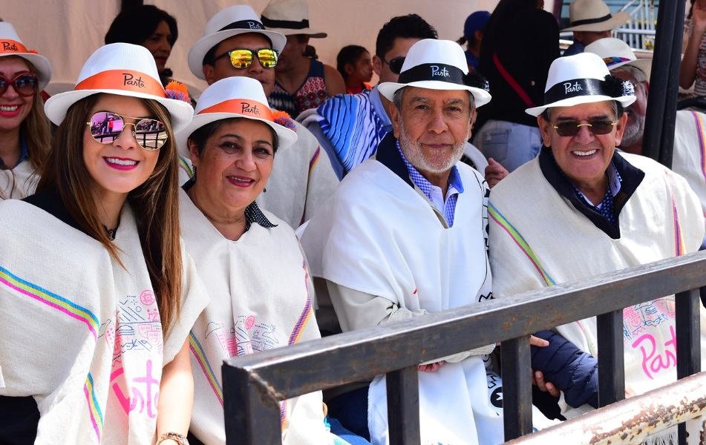
Una importante delegación de la municipalidad de Ambato- Ecuador, integrada por el Alcalde de la localidad fronteriza Luis Amoroso Mora, la Concejala Salomé Marín, el Concejal Nelson Guamanquispe y el Coordinador General de la Fiesta de las Frutas y las Flores de Ambato Jaime Ortega, acudió a Pasto este 6 de enero 2018, como oportunidad para fortalecer el intercambio cultural y hermanamiento entre los dos países.
La delegación internacional disfrutó muy complacida del talento artístico durante el desfile magno y del calor humano compartido en el tradicional juego de blancos. “Algo que nos ha llamado mucho la atención es ese ánimo, ese carisma que pone la gente, ver a niños también que se involucran, las familias que forman parte del desfile y sentir siempre la hospitalidad y el cariño, no únicamente de las autoridades empezando por el señor Alcalde, sino también del pueblo”, expresó la Concejala de Ambato Salomé Marín.
El Coordinador General de la Fiesta de las Frutas y las Flores de Ambato Jaime Ortega, exaltó con vehemencia la realización del Carnaval de Negros y Blancos en Pasto y expresó su interés en ahondar el conocimiento de la técnica utilizada, como oportunidad para fortalecer las festividades de su tierra “nuestras fiestas, carrozas y alegorías están establecidas de material natural, veo un concepto con un material que es mucho más liviano y esa comparación nos va ayudar a mejorar en aspectos como los que ustedes tienen, para nosotros poder presentarlos de una mejor manera”.
Los representantes de Ambato destacaron el avance de Pasto en procesos de cultura ciudadana, bajo la adopción de medidas e iniciativas que conllevan a importantes transformaciones en favor del patrimonio cultural, el ambiente, la convivencia y el avance de los pueblos. “Nosotros en Ecuador hemos eliminado el carnaval con agua, hay que felicitar al alcalde en lo que corresponde a Pasto, porque esas decisiones son las que valen y que esté toda la gente en paz viendo este espectáculo”, expresó el Concejal Nelson Guamanquispe
“Para que una fiesta se pueda vivir en paz, para que una fiesta se pueda vivir libre de violencia; principalmente, para que podamos disfrutar de todo lo que la municipalidad pueda presentar, tanto para la gente de la localidad, como para los turistas”, agregó la Concejala de Ambato Salomé Marín.
Finalmente, los delegados ecuatorianos cursaron su invitación a participar de su tradicional fiesta de las frutas y las flores, a cumplirse en el mes de febrero de este año, en la municipalidad de Ambato-Ecuador.
Somos constructores de Paz

ESTE DOMINGO 7 DE ENERO, REMATE DEL CARNAVAL DE NEGROS Y BLANCOS CON EL FESTIVAL DEL CUY Y LA CULTURA CAMPESINA
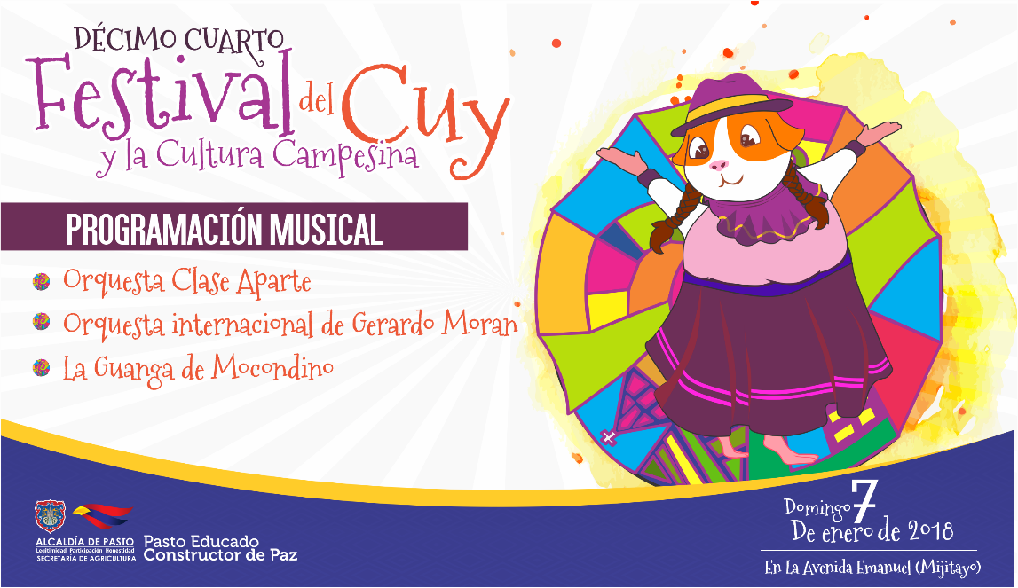
Ya todo está listo para la realización este domingo 7 de enero, del décimo cuarto festival del cuy y la cultura campesina, como remate del Carnaval de Negros y Blancos, en el que propios y visitantes podrán disfrutar del típico plato nariñense que será ofrecido por más de 70 asociaciones campesinas de Pasto. Se espera vender más de 7.600 cuyes durante este festival.
Así mismo en este evento que se llevará a cabo en la avenida Emanuel, sector del antiguo CDA a partir de las 9:00 de la mañana y que cada año tiene mayor acogida, los asistentes podrán disfrutar de otros productos como lácteos, dulces, postres y otro tipo de comidas típicas de la región. Al igual que artesanías.
Esta jornada estará amenizada por tres grandes agrupaciones musicales como: la orquesta Clase Aparte, la orquesta internacional de Gerardo Morán y el grupo La Guanga de Mocondino, ganador del Concurso Municipal de Música Campesina en su versión número 15.
Como ya es costumbre, también habrá presentación de grupos de danza y concursos de cuyes, en los que se premiará a los mejores ejemplares de especies criollas y exóticas; y el mejor disfraz.
Somos constructores de Paz

ADQUIERA PRODUCTOS CARACTERÍSTICOS DE LA REGIÓN EN EL CARNAVAL ARTESANO
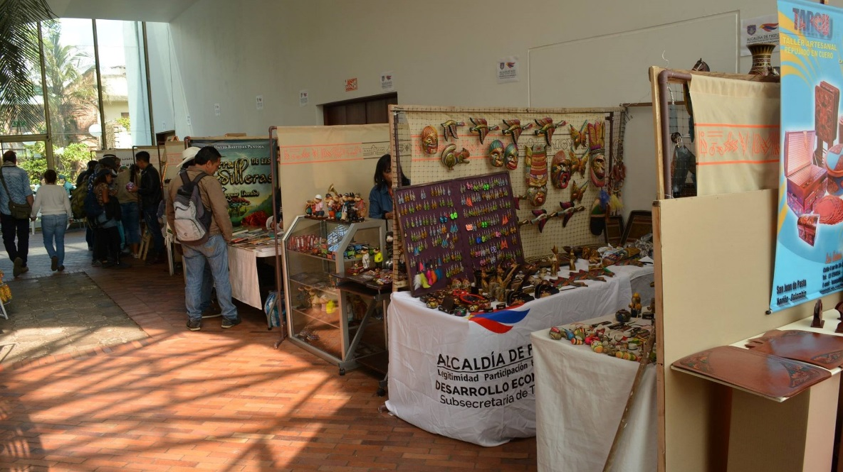
Hasta el lunes 8 de enero en la Casona Taminango se encuentra abierto el ‘Carnaval Artesano’ en su segunda versión donde propios y turistas pueden adquirir productos artesanales: barniz de pasto, repujado en cuero, enchapado en tamo, talla y calado en madera, tejido en guanga, cerámica, joyería, comida y dulces tradicionales.
Diana Pinchao, Oriunda de Pasto y residente en Bogotá; quien se dio cita a la feria para adquirir recuerdos regionales, extendió la invitación para que habitantes de la capital de Nariño y turistas, visiten la Casona Taminango y apoyen los emprendimientos de la región. “Buen precio, buenos productos y con el sello de la tierrita”, subrayó.
La iniciativa es liderada por la Alcaldía de Pasto a través de la Secretaría de Desarrollo Económico y Competitividad, Subsecretaría de Turismo con apoyo de ACOPI Nariño.
Información: Secretario de Desarrollo Económico, Nelson Leiton Portilla. Celular: 3104056170
Somos constructores de Paz
Oficina de Comunicación Social
Alcaldía de Pasto

